Relatório da Aplicação POO Financial Services (POOFS)
Introdução
Este projeto tem como objetivo gerir clientes e faturas, como também produtos organizados em categorias específicas, tais como congelados, vinhos, animais, etc.... O objetivo principal é permitir o registo e manipulação desses produtos, incluindo o cálculo de IVA baseado em localizações dos clientes e categorias. Além disso, o sistema fornece opções para emitir e importar faturas e gerir informações dos clientes e faturas.
A base do projeto está nas classes POOFSApp e InputHandler, contendo estas a lógica e a interação com o usuário, e são complementadas por classes de produtos, clientes e faturas, que compartilham comportamentos. Este relatório explora cada uma das classes, detalhando as suas funcionalidades e a sua interligação.
Descrição das Classes
Todas as classes têm os seus “getters” e “setters” das variáveis, e construtores, vazios ou não, porém diferenciam-se entre si pela funcionalidade, variáveis, herança, etc...
- POOFSApp
- Classe principal que gere a execução do programa.
- Integra as funcionalidades das outras classes, gere produtos, clientes, cálculos de imposto, emissão de faturas, manipulação de ficheiros e tem alguns métodos de verificação/busca.
- Ele adquire variáveis como duas listas de clientes e faturas, o scanner e o inputHandler.

- InputHandler

- Facilita a interação com o usuário, recebendo e validando entradas recebendo apenas um scanner de variável.
- Oferece métodos para obter valores de diferentes tipos, como strings e números, enquanto garante que os dados sejam válidos.

- Client

- Representa um cliente adquirindo alguns dos seus detalhes como nome, nif e localização.
- Classe Serializable.

- Receipt

- Responsável por guardar variáveis de faturas como número, o cliente correspondente, data e a lista de produtos.
-Classe Serializable que inclui métodos como valueWithouthTax e calculateTotalIVA para calcular valores do imposto (IVA) para o que for desejado usar.

- Product
- Classe base (pai) abstrata e Serializable, para todos os produtos no sistema.
- Define atributos gerais como código, nome, descrição, quantidade e preço.
- Inclui métodos para exportar detalhes do produto e calcular a taxa de imposto, que são também implementadas nas subclasses.

- FoodProduct
- Subclasse abstrata de “Product” para alimentos.
- Fornece suporte para alimentos em geral, diferenciando-se pelas subclasses específicas.
- Variável boolean para confirmar se o produto é biológico.

- PharmacyProduct
- Subclasse abstrata de “Product” para produtos farmacêuticos.
- Base para classes de produtos com ou sem subclasses dependendo de um atributo.
- Variável boolean para confirmar se o produto tem prescrição.

- NormalIVA
- Subclasse de FoodProduct que apenas submete a taxa de iva normal.

- ReducedIVA, IntermediateIVA
- Subclasses do FoodProduct que definem diferentes níveis de taxa de imposto .
- Se o produto for de taxa reduzida, tem um limite de certificações.
- Caso seja intermédia, tem uma String que será a categoria do produto.

- Canned, Frozen, e Wines
- Subclasses de IntermediateIVA.
- Cada uma representa uma categoria distinta de alimentos, com cálculos específicos de taxas de imposto baseadas em localizações e características.
- A subclasse “Wines” tem um aumento no IVA de 1%.

- WithouthPrescription
- Subclasse abstrata de PharmacyProduct representando os sem prescrição complementando uma categoria adicional.
- Implementa métodos abstratos que irão percorrer para as respetivas subclasses.

- WithPrescription
- Subclasse de PharmacyProduct representando os com prescrição.
- Inclui o nome do médico prescritor como tipo String.

- Beauty, Other, Baby, WellBeing e Animal

- Representam produtos que não requerem prescrição médica (subclasses de WithouthPrescription).
- Apenas mudança de IVA na classe Animal (-1%).

Principais Funcionalidades
- Início do Programa
- O POOFSApp inicia o programa a exibir um menu principal que permite o usuário realizar operações como registar produtos, registrar clientes, editar os mesmos e gerar recibos.
- Executa-os chamando métodos internos.

- Interação com o InputHandler
- Recebe e valida os dados inseridos pelo usuário, como preços, nomes e localizações.
- Assegura que informações inválidas não causam erros durante a execução.

- Criação e Edição de Objetos
- Permite a criação e edição de novos objetos, associando-os aos novos detalhes introduzidos.
- Usa o conceito de herança e polimorfismo para criar/editar produtos, mas com comportamentos específicos dependendo da categoria.

- Cálculo de Impostos
- Chama os métodos de cálculo de impostos das classes de produto, ajustando as taxas com base na localização mudando por categoria, prescrição e se é biológico.
- Emissão e Save de Faturas
- Guarda em ficheiros de texto e objetos os dados do sistema.
- Exibe os recibos de forma detalhada, incluindo numero de produtos, impostos e totais.

Herança
A herança é usada no programa para organizar as classes de maneira hierárquica:
- Hierarquia de Produtos:
A classe base Product define os atributos e métodos genéricos.
Classes como FoodProduct, PharmacyProduct e Wines herdam esses atributos, adicionando características específicas como “biologic” e “category”.

- Subclasses de IVA:
Classes como ReducedIVA, IntermediateIVA e NormalIVA organizam os produtos com base nas taxas de imposto aplicadas.

Polimorfismo
O polimorfismo é também garantido:
- Métodos Sobrescritos:
Métodos como calculateTaxRate e exportDetails são definidos nas classes pai, e implementados nas subclasses. Isso permite que o sistema chame esses métodos de forma genérica sintetizando o código.
- Flexibilidade:
O polimorfismo permite que o POOFSApp manipule qualquer tipo de Product sem conhecer os seus detalhes. Isso simplifica a lógica e promove extensibilidade.

Conclusão
A POOFSApp faz uso da herança para estruturar a hierarquia de classes e o polimorfismo para lidar com cálculos em relação ao IVA variante. A classe desempenha um papel importante ao integrar as respetivas funcionalidades, auxiliando do InputHandler que melhora a experiência do usuário com proteções/validações de entrada. Houve uma mudança no gráfico UML representando a evoluçao do projeto desde o planeamento (1) ao trabalho para o resultado final (2).
(1) 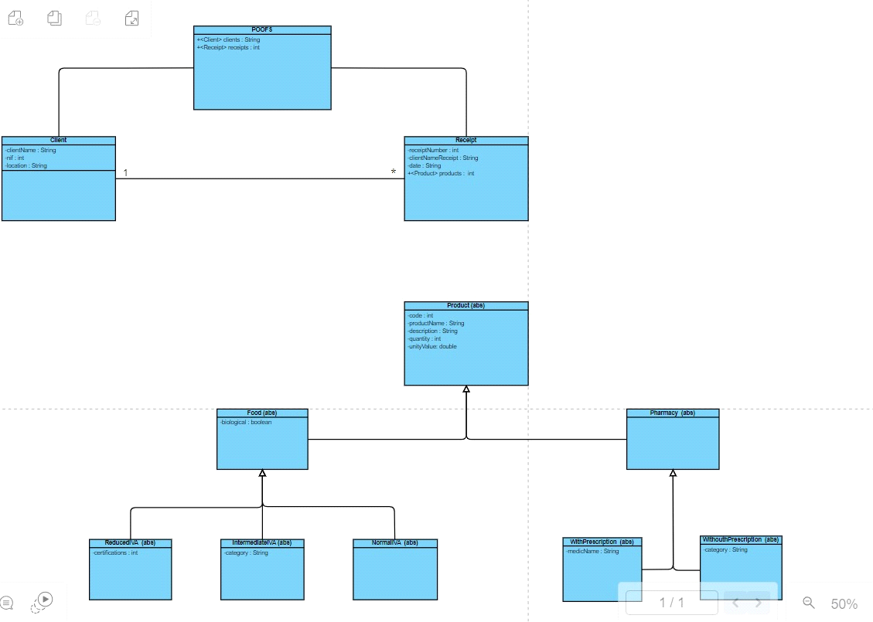

(2) 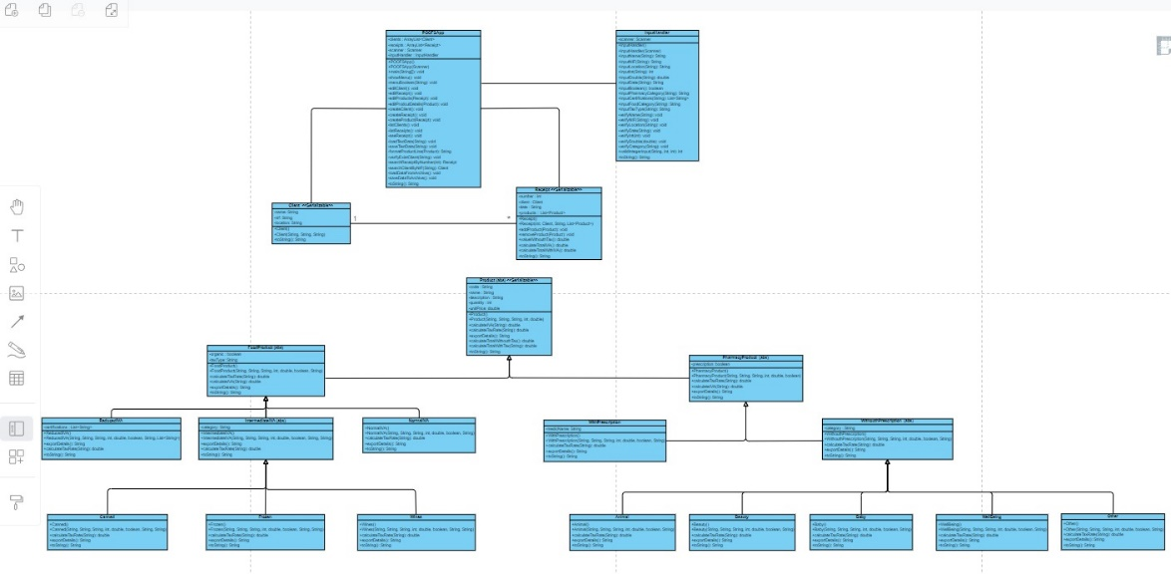
Projeto Realizado por:
Daniel - 2023208585
João Natálio - 2023205576

